Промежуточная аттестация по математике
11 класс

I вариант
Часть - 1
- На рисунке изображён график функции y = F(x) — одной из первообразных функции f(x), определённой на интервале (−3; 5). Найдите количество решений уравнения f(x)=0 на отрезке [−2; 4].
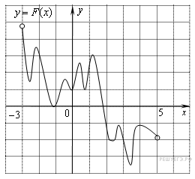
- На рисунке изображён график некоторой функции y = f(x). Функция 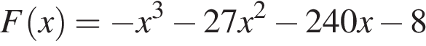 — одна из первообразных функции f(x). Найдите площадь закрашенной фигуры.
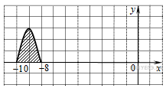
- Найдите корень уравнения 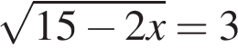.
- Решите уравнение 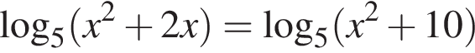.
- Найдите корень уравнения 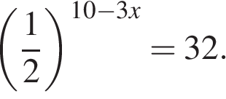
- Найдите точку максимума функции 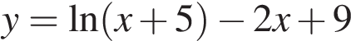.
- Найдите значение выражения 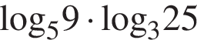.
8. В ходе распада радиоактивного изотопа его масса уменьшается по закону 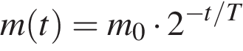, где – начальная масса изотопа, – время, прошедшее от начального момента, – период полураспада. В начальный момент времени масса изотопа 40 мг. Период его полураспада составляет 10 мин. Найдите через сколько минут масса изотопа будет равна 5 мг.
9. Игральную кость с 6 гранями бросают дважды. Найдите вероятность того, что хотя бы раз выпало число, меньшее 4.
10. Найдите площадь поверхности многогранника, изображенного на рисунке (все двугранные углы прямые).
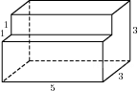
11. Даны два шара с радиусами 14 и 2. Во сколько раз площадь поверхности большего шара больше площади поверхности другого?
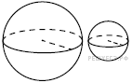
12. В бак, имеющий форму правильной четырёхугольной призмы со стороной основания, равной 20 см, налита жидкость. Для того чтобы измерить объём детали сложной формы, её полностью погружают в эту жидкость. Найдите объём детали, если уровень жидкости в баке поднялся на 20 см. Ответ дайте в кубических сантиметрах.
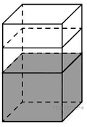

Часть - 2
13. Решите неравенство: 